INSTRUKCJA WYPEŁNIENIA WNIOSKU O UTRZYMANIE UPRAWENIENIA DO POBIERANIA NUMERÓW RECEPT
„Wniosek o utrzymanie uprawnienia do pobierania numerów recept”
Po zalogowaniu się do SNRL na swoim koncie
W celu utworzenia wniosku o utrzymanie uprawnienia do pobierania numerów recept należy w menu wybrać:
Współpraca z NFZ -> Uprawnienia do recept.

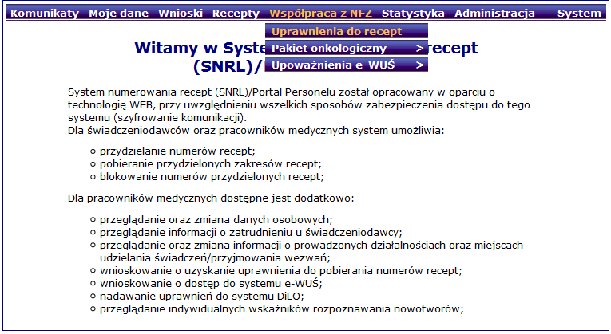
Na formatce Uprawnienia do recept należy wybrać: Wniosek o utrzymanie uprawnienia do pobierania numerów recept.
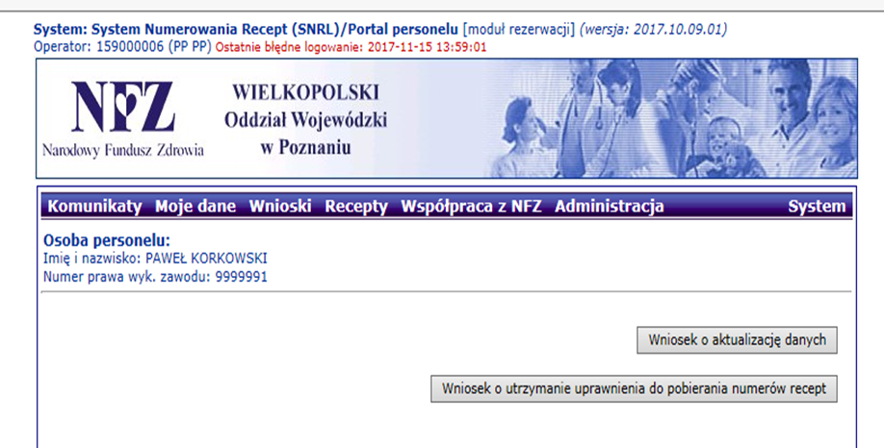

Następnie należy zaznaczyć jakiego rodzaju wnioskodawca chce posiadać uprawnienia do wystawiania recept refundowanych (można zaznaczyć więcej niż jedną opcję).
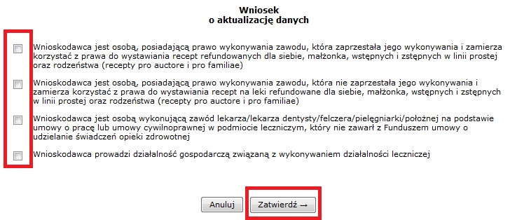

Po zatwierdzeniu system informuje o utworzeniu nowego wniosku.
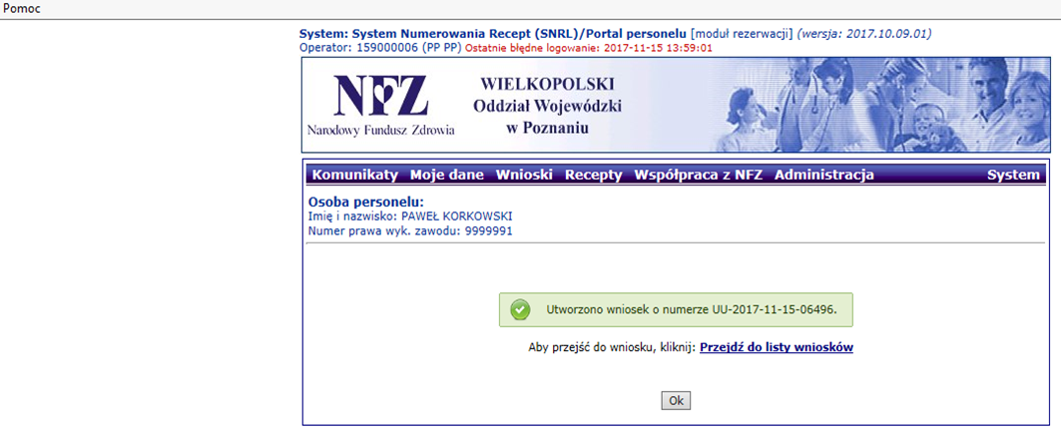

Aby przejść do wniosku należy kliknąć w przejdź do listy wniosków lub skorzystać z menu:
Wnioski -> Pozostałe wnioski.
Jeśli system nie pozwala na utworzenie wniosku, wówczas należy sprawdzić w menu
Wnioski->Pozostałe wnioski czy nie istnieje już wcześniej wprowadzony wniosek, który nie został jeszcze przekazany do NFZ.

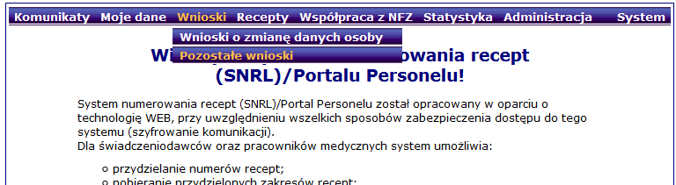

Nowo utworzony wniosek powinien mieć status wprowadzony oraz dostępne następujące operacje: podgląd, dane osoby, miejsca, przekaż, anuluj.
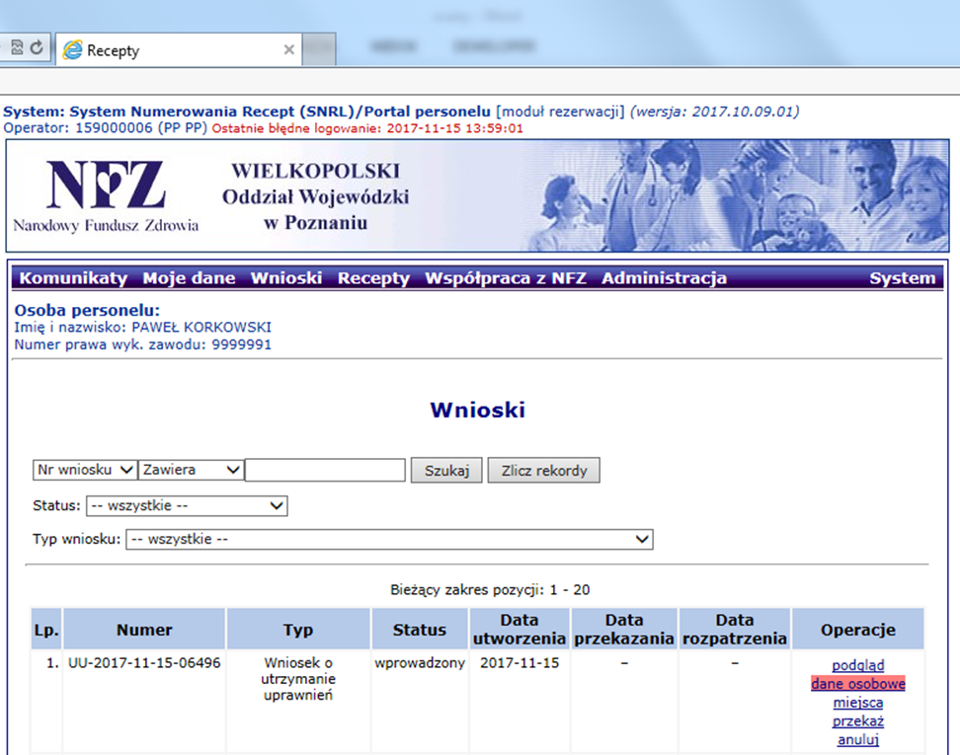
Następnie należy kliknąć zakładkę przekaż

Pojawi się następujący widok.
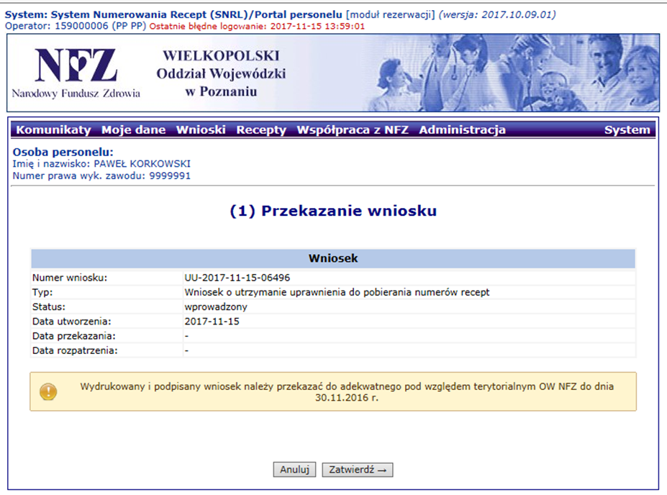
Następnie należy zatwierdzić przekazanie elektroniczne wniosku klikając zatwierdź.
System powróci do listy wniosków.
Następnie przy wniosku o statusie przekazany należy wybrać operację: drukuj → Dalej→

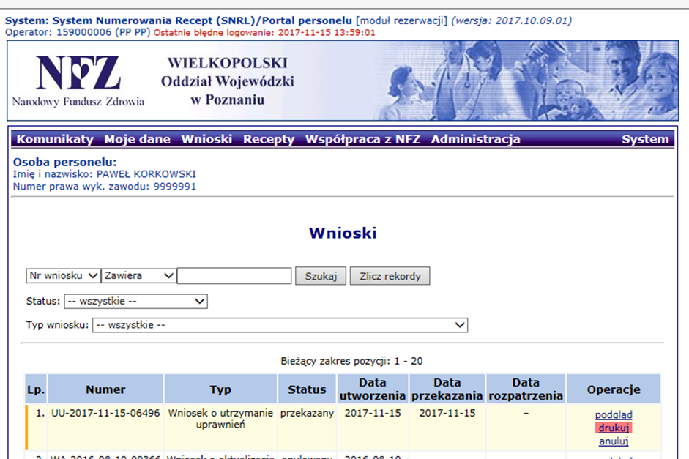

W kolejnym oknie klikamy w pobierz plik.
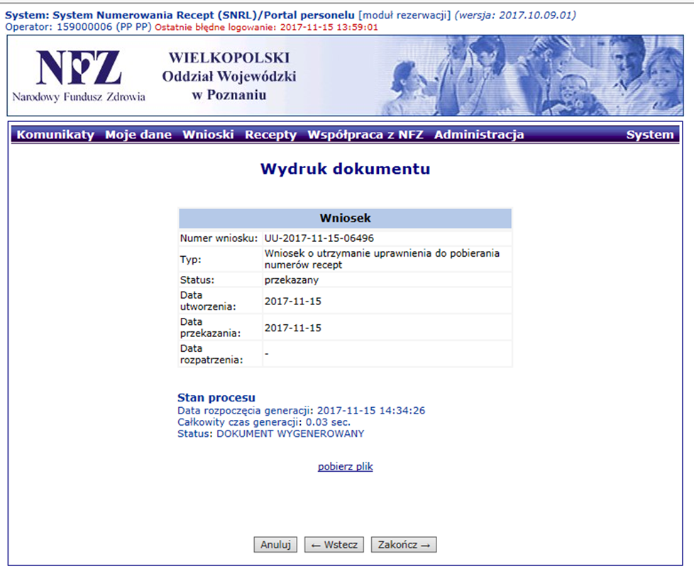
Pobrany plik powinien otworzyć się w formie pliku pdf, który należy wydrukować, podpisać i przesłać do WOW NFZ.

